

**ประกาศองค์การบริหารส่วนตำบลโนนยอ**

**เรื่อง นโยบายองค์การบริหารส่วนตำบลโนนยอ ปลอดบุหรี่**

**-------------------------------------------**

ตามประกาศ กระทรวงสาธารณสุข (ฉบับที่ 19) พ.ศ.2553 เรื่อง กำหนดชื่อหรือประเภทสถานที่สาธารณะที่ให้มีการคุ้มครองสุขภาพของผู้ไม่สูบบุหรี่ ลงวันที่ 17 กุมภาพันธ์ 2553 กำหนดให้สถานที่ทำงานเป็นสถานที่ให้มีการคุ้มครองสุขภาพของผู้ไม่สูบบุหรี่ ตามพระราชบัญญัติควบคุมผลิตภัณฑ์ยาสูบ พ.ศ.2560

เพื่อให้องค์การบริหารส่วนตำบลโนนยอ เป็นเขตปลอดบุหรี่ตามที่กฎหมายกำหนด จึงได้กำหนดนโยบาย องค์การบริหารส่วนตำบลโนนยอ ปลอดบุหรี่ เพื่อให้หน่วยงานในสังกัดทราบละถือปฏิบัติ ดังนี้

1. องค์การบริหารส่วนตำบลโนนยอ กำหนดให้อาคารสำนักงานองค์การบริหารส่วนตำบลโนนยอ (หลังเก่า-หลังใหม่) และศูนย์พัฒนาเด็กเล็กบ้านประดู่ เป็นเขตปลอดบุหรี่ตามกฎหมายกำหนด ห้ามมิให้มีการสูบบุหรี่ทั้งภายในและภายนอกเวลาราชการ รวมถึงการเข้ามาใช้สถานที่ของบุคคลภายนอก ในการจัดกิจกรรมหรือจัดงานตามประเพณี ต้องปฏิบัติตามพระราชบัญญัติควบคุมผลิตภัณฑ์ยาสูบ พ.ศ.2560 ผู้ฝ่าฝืนสูบบุหรี่ต้องระวางโทษปรับตามอัตราที่กฎหมายกำหนด
2. องค์การบริหารส่วนตำบลโนนยอ ร่วมสร้างบรรยากาศและจัดสภาพแวดล้อมที่ปลอดบุหรี่
3. องค์การบริหารส่วนตำบลโนนยอ สนับสนุนให้บุคลากรในสังกัดเป็นแบบอย่างที่ดีในการไม่สูบบุหรี่
4. องค์การบริหารส่วนตำบลโนนยอสนับสนุนให้มีมาตราการป้องกันผู้สูบบุหรี่รายใหม่ สำหรับบุคลากรในสังกัด และประชาชนทั่วไป
5. องค์การบริหารส่วนตำบลโนนยอ สนับสนุนให้มีการประชาสัมพันธ์ จัดกิจกรรมรณรงค์ให้บุคลากรในสังกัดและประชาชนทั่วไปเกิดแรงจูงใจในการ ลด ละ เลิก และปฏิบัติตามพระราชบัญญัติควบคุมผลิตภัณฑ์ยาสูบ พ.ศ.2560
6. องค์การบริหารส่วนตำบลโนนยอ สนับสนุนการสร้างความร่วมมือกับหน่วยงานภาครัฐ ภาคเอกชน ภาคีเครือข่ายประชารัฐ ในการสร้างค่านิยมไม่สูบบุหรี่
7. องค์การบริหารส่วนตำบลโนนยอจะปฏิบัติตามกฎหมาย พระราชบัญญัติควบคุมผลิตภัณฑ์ยาสูบ พ.ศ.2560

จึงประกาศให้ทราบโดยทั่วกัน

ประกาศ ณ วันที่ 14 มีนาคม พ.ศ. 2566

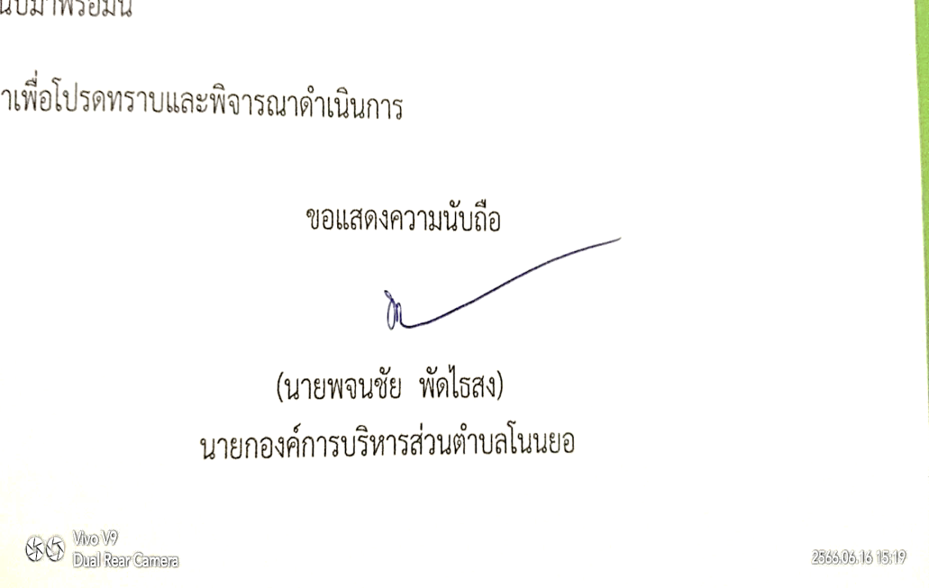

(นายพจนชัย พัดไธสง)

นายกองค์การบริหารส่วนตำบลโนนยอ

**สถานที่ปลอดบุหรี่**

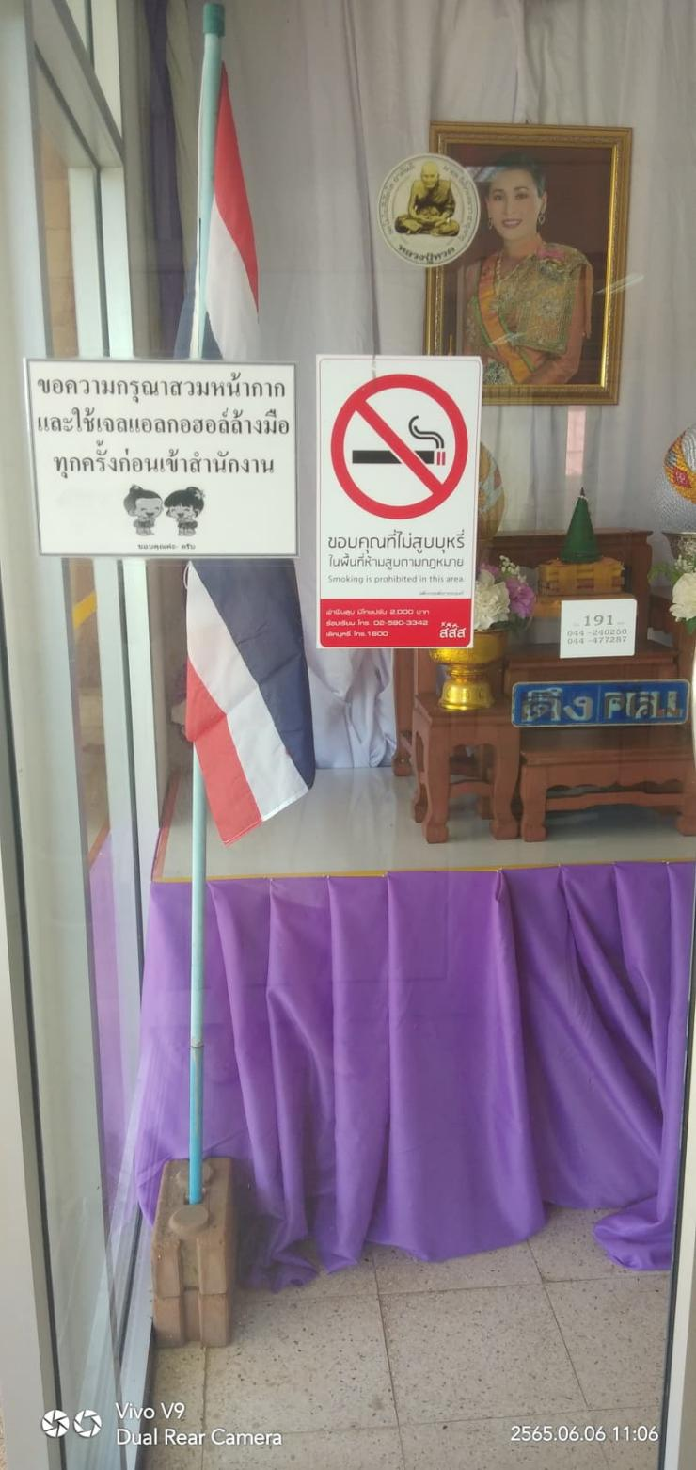

**สถานที่ปลอดบุหรี่**

